校外實習報告寫作及評核說明

- 實習報告封面
依封面格式繕打或，字體大小：國立高雄應用科技大學26、學生校外實習報告26、題目
18、其餘為16。
- 實習報告結構
- 封面
- 目錄
- 前言
- 本文(自行依實習工作計畫訂定題綱，如：第一階段報告可作實習公司簡介、組織、功能等。題綱應先送輔導教師及單位主管確認核示，依報告結構繕寫。)
- 建議與心得
- 照片
- 學生校外實習成績考評表(實習機構用)
- 學生校外實習成績考評表(指導老師用)
- 實習證明
- 實習報告寫作
- 封面：依規定格式，勿另行設計或任加圖案。
- A4規格由左而右以電腦繕打，以紙本或Email存取。
- 字體大小：題綱14號字、本文12號字。
- 自前言起編列頁碼。
- 列印：以楷書列印，雙面印刷。
- 裝訂：用訂書機裝訂左側，勿用塑膠夾或鐵夾。
- 勿影印現成資料充數，涉及公司技術機密資料不得列於報告。
- 實習報告評核
- 請務必準時繳交，逾時將依規定核扣實習成績。
- 實習報告內容不符實際或未用心寫作者，請單位主管、輔導教師給予輔導後退回學生修訂後再予以評核。
- 實習報告修訂定案後，依序陳核，另印送實習機構主管一本，指導老師一本，學生自存一本。
- 學生實習報告由各系存查，實習結束學生應將實習報告磁片繳交導師彙集後送各系製成光碟片保存。
- 實習成績不及格或中途停止實習者，將依規定補修學分。
實習報告封面格式如下：

國立高雄科技大學
學生校外實習報告

題目

學 年 ○○學年度
課 程 (學期/學年/暑期)校外實習
學 制 ○○○○
班 級 ○○○ 系 ○ 年級
學 號
姓 名
實 習 機 構
指 導 老 師

目 錄
目 錄 - 5 -
壹、 前言 6
貳、 實習公司簡介 7
參、 建議與心得 8
一、 工作內容與心得 8
二、 給學生、系上之建議 8
三、 給學弟、妹之建議 8
四、 總結 8
肆、 照片 9
伍、 附件 10
一、 實習日誌 10
二、 實習概況 11
三、 實習證明書 8

- 前言

- 實習公司簡介

- 建議與心得
  - 工作內容與心得
  - 給學生、系上之建議
  - 給學弟、妹之建議
  - 總結

- 照片
- 附件
- 實習日誌

- 實習概況

- 實習證明書

國立高雄科技大學學生校外實習日誌
◎請同學自行影印使用
實習機構名稱： 姓名：

日期 | 實習單位 | 實習內容 | 實習主管簽章 | 備註

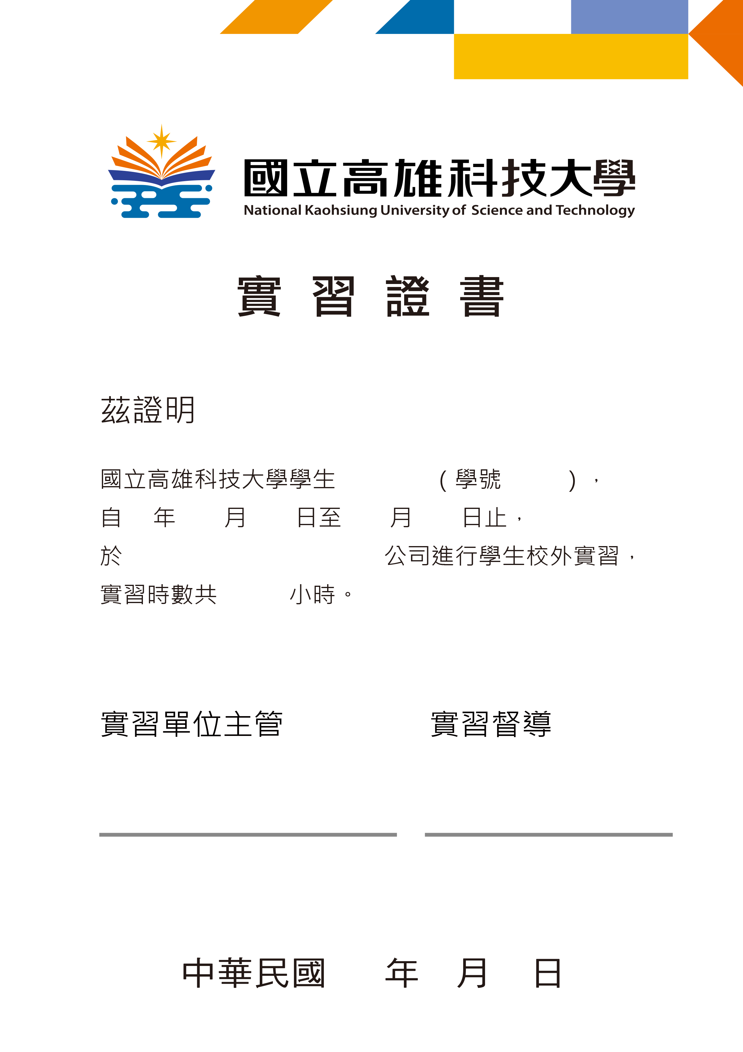
國立高雄科技大學實習成績考核表
【業界輔導老師用】
系（所） | 系（所） 年級
姓 名 |  |  |  |  | 學號
實習機構
實習期間 | 自 年 月 日至 年 月 日止
評核項目 | 權重  （A） | 原始評分  （B） | 加權評分  （Ｃ=A×B） | 評核項目 |  | 權重  （A） |  | 原始評分  （B） | 加權評分  （Ｃ=A×B）
1.技術操作 | ＿＿％ |  |  | 6.職場倫理 |  | ＿＿％
2.人際互動 | ＿＿％ |  |  | 7.問題解決 |  | ＿＿％
3.實習態度 | ＿＿％ |  |  | 8.團隊合作 |  | ＿＿％
4.出勤表現 | ＿＿％
5.實習作業 | ＿＿％ |  |  | 總分
評語與建議
說明：
1.評核項目由各系（所）依照需求自行增修。
2.總權重為100%。

業界輔導老師： ＿＿＿＿＿＿＿＿＿＿＿＿＿＿
國立高雄科技大學實習成績考核表
【學校輔導老師用】
系（所） | 系（所） 年級
姓 名 |  |  |  |  | 學號
實習機構
實習期間 | 自 年 月 日至 年 月 日止
評核項目 | 權重  （A） | 原始評分  （B） | 加權評分  （Ｃ=A×B） | 評核項目 |  | 權重  （A） |  | 原始評分  （B） | 加權評分  （Ｃ=A×B）
1.技能學習 | ＿＿％ |  |  |  |  | ＿＿％
2.實作成果 | ＿＿％ |  |  |  |  | ＿＿％
3.學習態度 | ＿＿％ |  |  |  |  | ＿＿％
4.實習作業 | ＿＿％ |  |  |  |  | ＿＿％
5.訪談表現 | ＿＿％ |  |  | 總分
評語與建議
說明：
1.評核項目由各系（所）依照需求自行增修。
2.總權重為100%。

學校輔導老師： ＿＿＿＿＿＿＿＿＿＿＿＿＿＿

